Nama: Fauziyah Rahmawati

NIM: 6701183110

Kelas: D3SI-42.03

Tanggal: 10-11-2020

#### PRAKTIKUM PPBL MINGGU KE-9: ALERT DAN ACTIVITY

Instruksi:

1. Buat proyek baru dengan memilih Start a new project > empty project. Nama project isikan dengan “Praktik Activity” dan nama paket isikan dengan id.ac.id.telkomuniversity.tass.praktikactivity.

Jawaban :

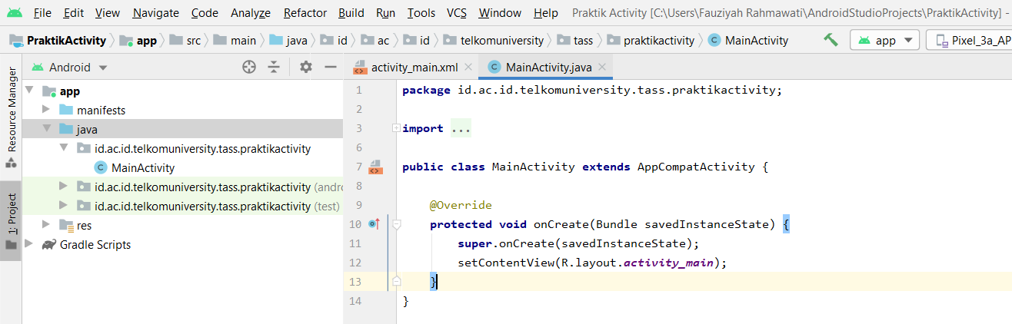

1. Pilih menu File > New > Activity > Empty Activity. Beri nama SecondActivity.

Jawaban :

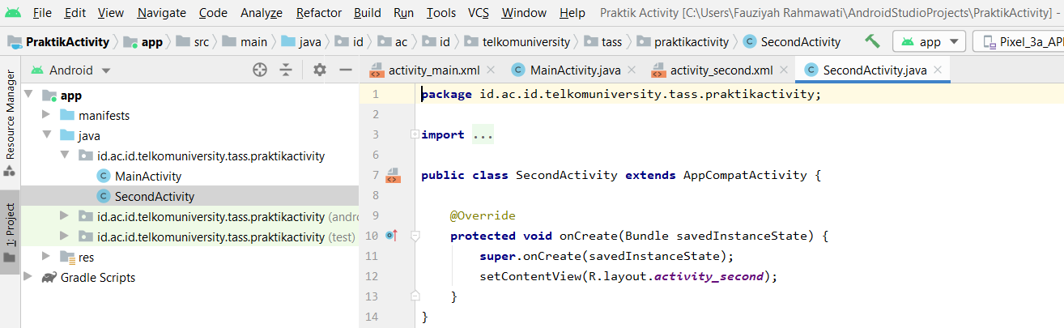

1. Buka file AndroidManifest.xml. Ada berapa elemen dengan tag activity?

Jawaban :

Jadi elemen dangan tag activity pada file AndroidManifest.xml ada 2

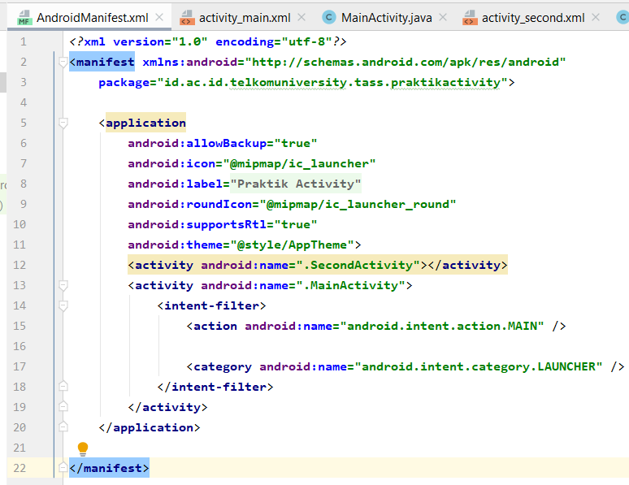

1. Tambahkan 1 Button di file activity_main.xml. Tempatkan di bawah TextView helloWorld. Ganti teksnya dengan “Ganti Activity”. Buat variabel Button-nya pada kelas MainActivity dengan nama buttonPindah. Panggil method buttonPindah.setOnClickListener() di dalam method MainActivity.onCreate. Di dalam method onClick(), tambahkan baris berikut:

Intent intent = new Intent(MainActivity.this, SecondActivity.class);

startActivity(intent);

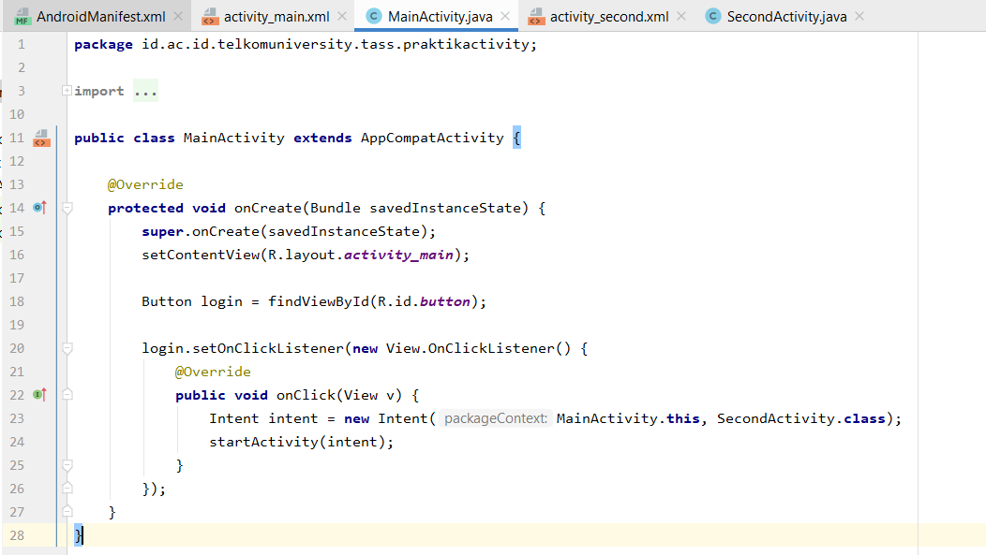

1. Jalankan aplikasi. Copy paste screenshot aplikasi sebelum dan sesudah Button diklik:

Jawaban :

Sebelum butto di klik

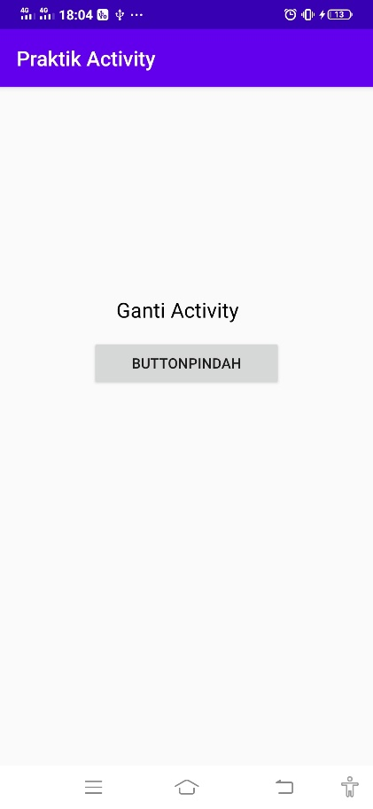

Sesudah button di klik

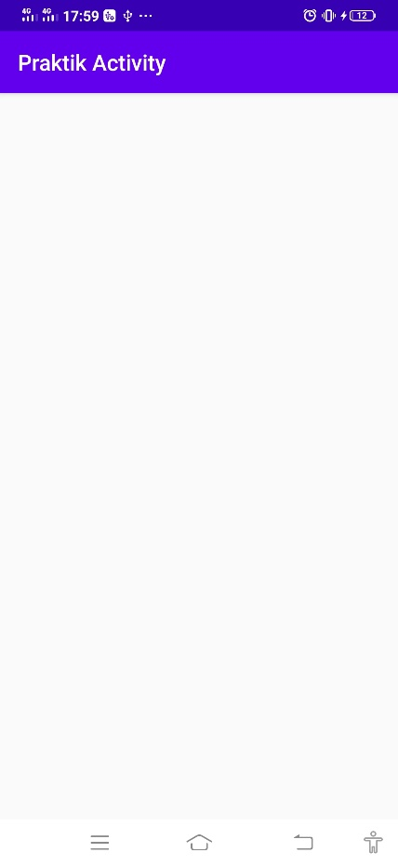

1. Tambahkan EditText pada file activity_main.xml di atas TextView helloWorld. Buat variabelnya di kelas MainActivity. Kembangkan aplikasi sehingga jika Button pindahActivity diklik, aplikasi akan menampilkan SecondActivity dengan menampilkan teks yang telah diisikan ke dalam EditText. Contoh tampilan aplikasi:

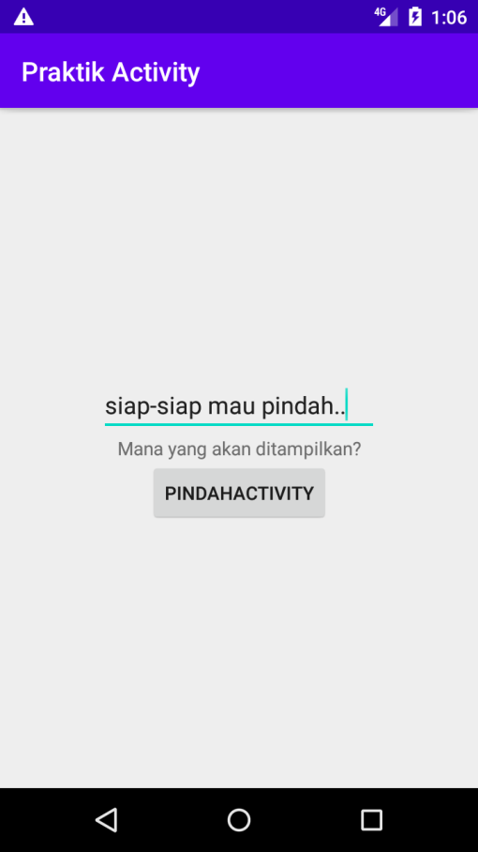 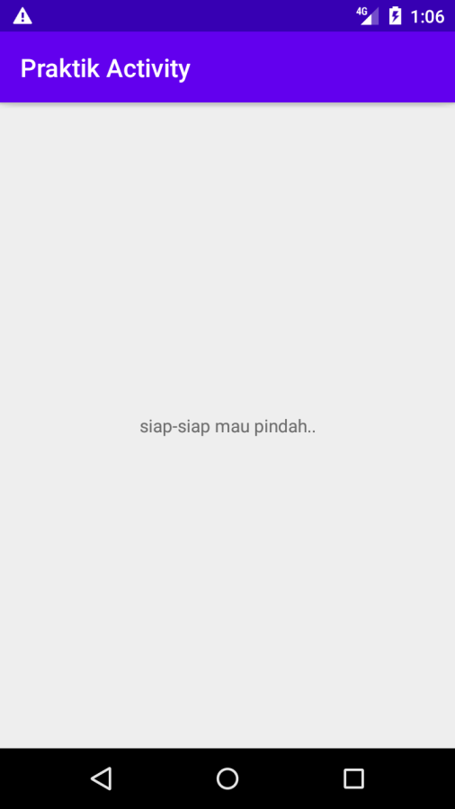

Jawaban :

Sebelim di isi Sesudah di isi

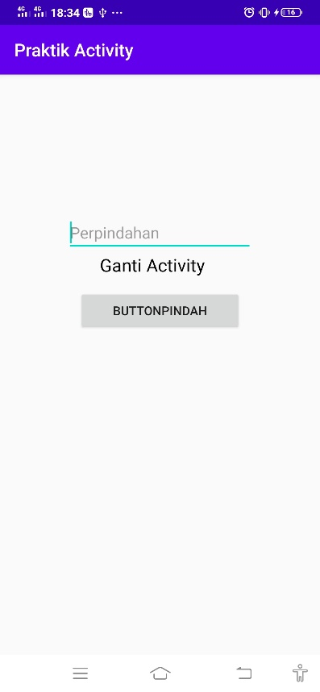 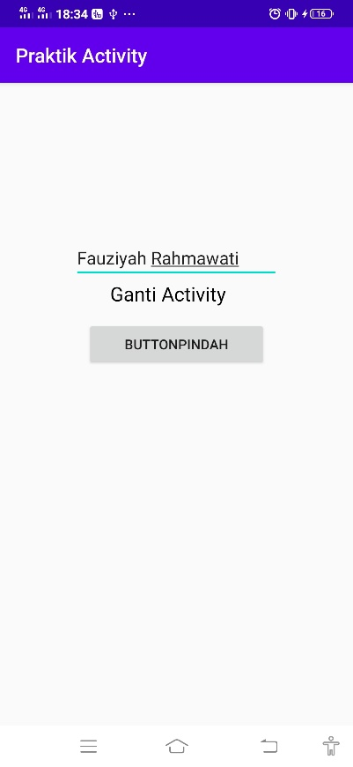

Hasilnya

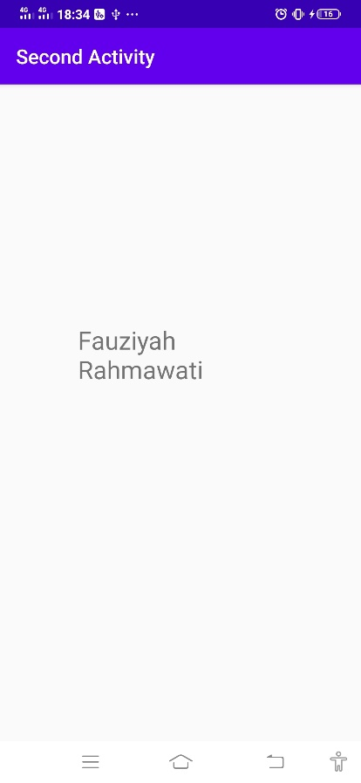

1. Pada saat menekan tombol pindahactivity, jika editext kosong, tampilkan Toast dengan pesan “Input tidak boleh kosong”. Jika edittext tidak kosong, tampilkan alert dengan pesan “Yakin ingin pindah?” dengan tombol “Ya” dan “tidak”. Jika tombol “Ya” ditekan, maka akan pindah ke activity selanjutnya. Ketika masuk ke dalam Activity kedua, munculkan notifikasi dengan pesan “Berhasil pindah ke activity kedua”

Jawaban :

Sebelum di isi Sesudah di isi

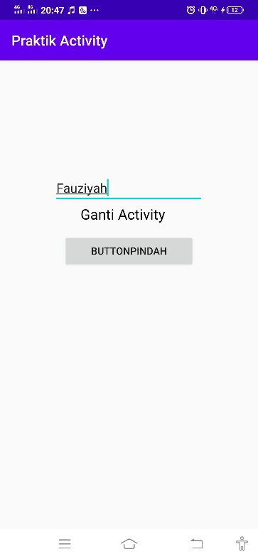

Setelah menekan button akan muncul notif pilihan. Jika menekan “YA”

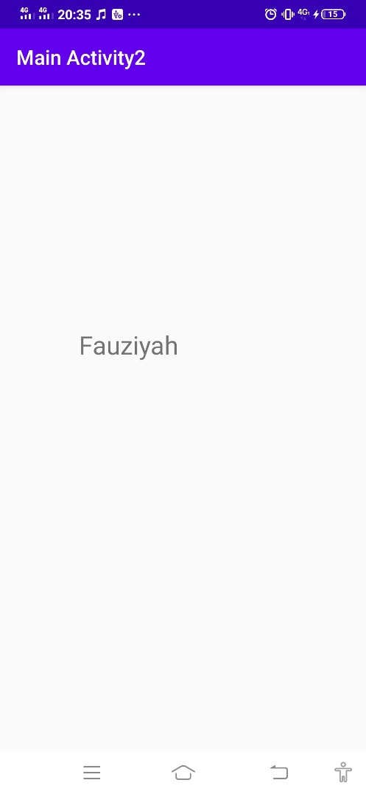

Jika m

1. Copy paste kode dalam file MainActivity.java dan SecondActivity.java:

Jawaban :

File MainActivity.java

**import** android.content.Intent;  
**import** android.os.Build;  
**import** android.os.Bundle;  
**import** android.view.View;  
**import** android.widget.Button;  
**import** android.widget.EditText;  
**import** android.widget.Toast;  
  
**public class** MainActivity **extends** AppCompatActivity {  
 Button **buttonPindah**;  
 EditText **editText**;  
  
 @Override  
 **protected void** onCreate(Bundle savedInstanceState) {  
 **super**.onCreate(savedInstanceState);  
 setContentView(R.layout.***activity_main***);  
  
 **buttonPindah** = findViewById(R.id.***button***);  
 **editText** = findViewById(R.id.***editTextTextPersonName***);  
  
 **buttonPindah**.setOnClickListener(**new** View.OnClickListener() {  
 @Override  
 **public void** onClick(View v) {  
 **if**(**editText**.getText().toString().length() ==0){  
 Toast.*makeText*(MainActivity.**this**,  
 **"Input tidak boleh kosong !"**,Toast.***LENGTH_LONG***).show();  
 }  
 **else** {  
 **final** AlertDialog.Builder builder = **new** AlertDialog.Builder(MainActivity.**this**);  
  
 builder.setTitle(**"Pindah Activty"**);  
 builder.setMessage(**"Apakah anda yakin ingin pindah?"**);  
 builder.setPositiveButton(**"Ya"**, **new** DialogInterface.OnClickListener() {  
 @Override  
 **public void** onClick(DialogInterface dialog, **int** which) {  
 **int** NOTIFICATION_ID = 214;  
 String CHANNEL_ID = **"Fauziyah"**;  
 Intent intent = **new** Intent(MainActivity.**this**,SecondActivity.**class**);  
 intent.putExtra(**"Text"**, **editText**.getText().toString());  
 intent.setFlags(Intent.***FLAG_ACTIVITY_NEW_TASK*** | intent.***FLAG_ACTIVITY_CLEAR_TASK***);  
 PendingIntent pendingIntent = PendingIntent.*getActivity*(MainActivity.**this**,0,intent,0);  
  
 **if** (Build.VERSION.***SDK_INT*** >= Build.VERSION_CODES.***O***){  
 CharSequence name = CHANNEL_ID;  
 String description = CHANNEL_ID;  
 **int** importance = NotificationManager.***IMPORTANCE_DEFAULT***;  
  
 NotificationChannel channel = **new** NotificationChannel(CHANNEL_ID, name, importance);  
 channel.setDescription(description);  
 NotificationManager notificationManager = getSystemService(NotificationManager.**class**);  
 notificationManager.createNotificationChannel(channel);  
 }  
  
 NotificationCompat.Builder builder = **new** NotificationCompat.Builder(MainActivity.**this**, CHANNEL_ID);  
 builder.setSmallIcon(R.drawable.***fauziyah***);  
 builder.setContentTitle(**"Pindah Activity"**);  
 builder.setContentText(**"Datamu telah terkirim!"**);  
 builder.setStyle(**new** NotificationCompat.BigTextStyle()  
 .bigText(**"Selamat, kamu sudah pindah ke halaman berikutnya dan datamu sudah terkirim!"**));  
 builder.setPriority(NotificationCompat.***PRIORITY_DEFAULT***);  
 builder.setContentIntent(pendingIntent);  
  
 NotificationManagerCompat notificationManager = NotificationManagerCompat.*from*(MainActivity.**this**);  
  
 *// notificationId is a unique int for each notification that you must define* notificationManager.notify(NOTIFICATION_ID, builder.build());  
 startActivity(intent);  
 }  
 });  
 builder.setNegativeButton(**"Tidak"**, **new** DialogInterface.OnClickListener() {  
 @Override  
 **public void** onClick(DialogInterface dialog, **int** which) {  
 Toast.*makeText*(MainActivity.**this**, **"Anda Tidak Jadi Pindah Ke Halaman Berikutnya"**, Toast.***LENGTH_SHORT***).show();  
 }  
 });  
 builder.show();  
  
  
 }  
 }  
 });  
  
  
  
 }  
  
}

File SecondActivity.java

**package** id.ac.id.telkomuniversity.tass.praktikactivity;  
  
**import** androidx.appcompat.app.ActionBar;  
**import** androidx.appcompat.app.AppCompatActivity;  
  
**import** android.content.Intent;  
**import** android.os.Bundle;  
**import** android.widget.EditText;  
**import** android.widget.TextView;  
  
**public class** SecondActivity **extends** AppCompatActivity {  
  
 EditText **textView**;  
  
 @Override  
 **protected void** onCreate(Bundle savedInstanceState) {  
 **super**.onCreate(savedInstanceState);  
 setContentView(R.layout.***activity_second***);  
  
 ActionBar actionBar = getSupportActionBar();  
 actionBar.setTitle(**"Main Activity2"**);  
  
 Bundle b = getIntent().getExtras();  
  
 TextView resultMasuk = findViewById(R.id.***textView2***);  
  
 String message = getIntent().getStringExtra(**"Text"**);  
 resultMasuk.setText(message);  
 }  
}